Лабораторна робота №5.
РОБОТА З БАЗАМИ ДАНИХ У ВЕБЗАСТОСУНКАХ
Мета роботи
- Ознайомитися з принципами організації, проєктування та підключення баз даних у веб-застосунках.
- Розрізняти реляційні й нереляційні моделі даних.
- Навчитися використовувати ORM (Object-Relational Mapping) для взаємодії між застосунком і базою даних.
- Закріпити практичні навички створення REST API для доступу до даних.
- Розуміти взаємозв’язок між моделлю, контролером і маршрутизатором (Model–View–Controller, MVC).

1. ТЕОРЕТИЧНІ ВІДОМОСТІ
1.1. Роль баз даних у веб-застосунках
База даних є фундаментальним компонентом більшості сучасних веб-застосунків, оскільки саме вона забезпечує зберігання, структурування та доступ до інформації, необхідної для функціонування системи.
У типових клієнт-серверних архітектурах дані передаються через API між сервером і клієнтом, а БД виступає центральним сховищем інформації для бекенду.
Ключові завдання бази даних:
- зберігання даних у структурованому вигляді;
- забезпечення цілісності та узгодженості інформації;
- підтримка транзакцій (у разі реляційних СУБД);
- забезпечення паралельного доступу багатьох користувачів.

1.2. Реляційні бази даних
Реляційна модель, запропонована Едгаром Коддом у 1970 році, організовує дані у вигляді таблиць (relations), що складаються з рядків (records) і стовпців (fields).
Приклади реляційних СУБД: MySQL, PostgreSQL, Oracle, SQLite.
Основні поняття:
- Таблиця (relation) — набір однотипних записів.
- Первинний ключ (Primary Key) — унікальний ідентифікатор рядка.
- Зовнішній ключ (Foreign Key) — атрибут, який встановлює зв’язок між таблицями.
- Індекс — структура даних, що прискорює пошук.
- Транзакція — послідовність операцій, яка виконується як єдине ціле (ACID).
ACID-властивості:
- Atomicity — усі дії виконуються повністю або не виконуються.
- Consistency — система переходить із одного узгодженого стану в інший.
- Isolation — транзакції не впливають одна на одну.
- Durability — результати зберігаються після завершення транзакції.

1.3. Нереляційні бази даних
NoSQL — це узагальнена назва для систем, які не використовують класичну табличну модель.
Вони орієнтовані на гнучкість, масштабованість і високу продуктивність у роботі з неструктурованими даними.
Основні типи NoSQL БД:
Тип | Приклад | Особливість
Документна | MongoDB | Зберігання JSON-документів
Ключ-значення | Redis | Максимальна швидкість доступу
Графова | Neo4j | Модель зв’язків між об’єктами
Колонкова | Cassandra | Оптимізована для аналітики
MongoDB — найпоширеніша документна база даних.
Документи зберігаються у форматі BSON (Binary JSON) і можуть мати різну структуру, що зручно для швидкої розробки веб-застосунків.

1.4. Модель «Об’єкт – Реляція – Відображення» (ORM)
ORM (Object-Relational Mapping) — це технологія, яка автоматично відображає об’єкти мови програмування на таблиці бази даних.
Використання ORM дозволяє:
- уникнути написання SQL-запитів вручну;
- підвищити безпеку застосунку (запобігання SQL-ін’єкціям);
- забезпечити кросплатформність коду (заміна СУБД без зміни логіки);
- працювати з даними як із Python/JavaScript об’єктами.

Django ORM (Python)
- Кожна модель описується як клас у Python.
- Під час виконання migrate ORM створює відповідні таблиці в БД.
- Запити здійснюються через методи Model.objects.all(), filter(), create() тощо.
class Sensor(models.Model):
name = models.CharField(max_length=100)
value = models.FloatField()
timestamp = models.DateTimeField(auto_now_add=True)

Sequelize (Node.js, SQL)
- Підтримує MySQL, PostgreSQL, SQLite.
- Надає моделі, асоціації, валідацію та міграції.
const Device = sequelize.define("Device", {
name: { type: Sequelize.STRING, allowNull: false },
status: { type: Sequelize.BOOLEAN, defaultValue: true }
});

Mongoose (Node.js, MongoDB)
- Реалізує схеми документів (Schema), валідацію, middleware.
const mongoose = require("mongoose");
const deviceSchema = new mongoose.Schema({
name: String,
status: Boolean,
updated: { type: Date, default: Date.now }
});

1.5. CRUD-операції та REST API
Кожна ORM реалізує базові CRUD-операції (Create, Read, Update, Delete).
У веб-застосунках вони зв’язані з HTTP-методами:
CRUD | HTTP | Django REST | Node.js Express
Create | POST | create() | router.post()
Read | GET | get_queryset() | router.get()
Update | PUT/PATCH | update() | router.put()
Delete | DELETE | destroy() | router.delete()

1.6. Архітектура MVC і взаємодія з БД
Веб-застосунок будується за принципом MVC (Model–View–Controller):
- Model — описує структуру даних (ORM).
- View — відображає інформацію користувачу.
- Controller — опрацьовує запити і взаємодіє з моделями.
REST API часто реалізує Controller-рівень, який взаємодіє з Model і повертає дані у форматі JSON.

1.7. Нормалізація даних
Для уникнення дублювання інформації в реляційних БД використовується нормалізація — процес поділу таблиць на логічно незалежні структури.
Основні форми нормалізації:
- 1НФ (Перша нормальна форма) — кожне поле атомарне.
- 2НФ — усі неключові атрибути залежать від повного ключа.
- 3НФ — відсутні транзитивні залежності.

1.8. Безпека при роботі з БД
- Використання параметризованих запитів або ORM-запитів.
- Відсутність конкатенації рядків у SQL.
- Розмежування прав доступу до таблиць (роль DBA).
- Захист від SQL Injection через валідацію даних.
- Використання SSL при віддаленому доступі.

2. ПРАКТИЧНА ЧАСТИНА
2.1. Завдання
- Створити веб-застосунок на Node.js або Django.
- Налаштувати підключення до PostgreSQL або MongoDB.
- Реалізувати модель Device або Sensor з 3–4 атрибутами.
- Здійснити CRUD-операції через REST API.
- Перевірити функціональність через Postman або Swagger UI.

2.2. Рекомендовані кроки
- Створити проєкт.
- Підключити ORM і налаштувати базу даних.
- Створити модель даних.
- Реалізувати REST API.
- Виконати тестування запитів.
- Зробити короткий звіт (скріншоти запитів і відповідей).

3. Контрольні питання
- У чому полягає відмінність реляційних і документних баз даних?
- Які переваги ORM над прямим SQL?
- Як ORM допомагає запобігти SQL-ін’єкціям?
- Яка роль моделей у Django/Node.js під час роботи з БД?
- Як організується взаємодія між REST API та базою даних?
- Що таке нормалізація та для чого вона потрібна?
- Як можна реалізувати зв’язок «один до багатьох» у ORM?

4. Типові помилки
- Відсутність синхронізації моделі з реальною таблицею.
- Некоректне використання типів даних (наприклад, TEXT замість BOOLEAN).
- Використання eval або конкатенації у SQL.
- Ігнорування await при асинхронних запитах у Node.js.
- Відсутність обробки помилок підключення до БД.

5. Результати роботи
Після виконання лабораторної студент повинен:
- розуміти різницю між SQL і NoSQL БД;
- вміти налаштовувати підключення ORM до БД;
- створювати моделі даних і виконувати CRUD-операції;
- будувати простий REST API для доступу до даних;
- дотримуватися принципів безпечної взаємодії з базами даних.

Приклад виконання лабораторної роботи №5
Тема: Робота з базами даних у веб-застосунках
Варіант реалізації: Node.js + Express + Sequelize + MySQL
(аналогічний підхід можна виконати у Django + PostgreSQL)

1. Структура проєкту
lab5-database/
├── node_modules/
├── models/
│ └── device.js
├── routes/
│ └── deviceRoutes.js
├── config/
│ └── db.js
├── app.js
└── package.json

2. Ініціалізація проєкту
npm init -y
npm install express sequelize mysql2
Примітка: пакет mysql2 забезпечує драйвер підключення до MySQL, а sequelize — ORM.

3. Налаштування бази даних
Файл config/db.js
const { Sequelize } = require('sequelize');

const sequelize = new Sequelize('iot_lab5', 'root', '1234', {
host: 'localhost',
dialect: 'mysql'
});

sequelize.authenticate()
.then(() => console.log('✅ Підключення до БД успішне!'))
.catch(err => console.error('❌ Помилка підключення:', err));

module.exports = sequelize;
Пояснення:
- 'iot_lab5' — назва бази даних, попередньо створеної в MySQL.
- root — користувач СУБД, 1234 — пароль.
- dialect визначає тип бази даних.

4. Модель даних
Файл models/device.js
const { DataTypes } = require('sequelize');
const sequelize = require('../config/db');

const Device = sequelize.define('Device', {
id: { type: DataTypes.INTEGER, primaryKey: true, autoIncrement: true },
name: { type: DataTypes.STRING, allowNull: false },
status: { type: DataTypes.BOOLEAN, defaultValue: true },
temperature: { type: DataTypes.FLOAT, defaultValue: 25.0 }
}, {
tableName: 'devices'
});

module.exports = Device;
Коментар:
Модель Device містить поля name, status, temperature.
Sequelize автоматично створить таблицю devices при синхронізації.

5. Створення REST API
Файл routes/deviceRoutes.js
const express = require('express');
const router = express.Router();
const Device = require('../models/device');

// Отримати всі записи
router.get('/', async (req, res) => {
const devices = await Device.findAll();
res.json(devices);
});

// Додати новий запис
router.post('/', async (req, res) => {
const device = await Device.create(req.body);
res.status(201).json(device);
});

// Оновити запис
router.put('/:id', async (req, res) => {
const device = await Device.findByPk(req.params.id);
await device.update(req.body);
res.json(device);
});

// Видалити запис
router.delete('/:id', async (req, res) => {
const device = await Device.findByPk(req.params.id);
await device.destroy();
res.json({ message: 'Пристрій видалено' });
});

module.exports = router;

6. Головний сервер
Файл app.js
const express = require('express');
const sequelize = require('./config/db');
const Device = require('./models/device');
const deviceRoutes = require('./routes/deviceRoutes');

const app = express();
app.use(express.json());
app.use('/api/devices', deviceRoutes);

sequelize.sync().then(() => {
console.log('📦 База даних синхронізована');
app.listen(3000, () => console.log('🚀 Сервер запущено на порту 3000'));
});
Пояснення:
- sequelize.sync() створює таблиці відповідно до моделей.
- Після запуску сервер доступний за адресою http://localhost:3000/api/devices.

7. Тестування у Postman
1️⃣ Додавання запису
Метод: POST
URL: http://localhost:3000/api/devices
Body (JSON):
{
"name": "Temperature Sensor A1",
"status": true,
"temperature": 22.5
}
Відповідь:
{
"id": 1,
"name": "Temperature Sensor A1",
"status": true,
"temperature": 22.5,
"updatedAt": "2025-11-17T10:05:00Z",
"createdAt": "2025-11-17T10:05:00Z"
}

2️⃣ Отримання списку пристроїв
Метод: GET
URL: http://localhost:3000/api/devices
Відповідь:
[
{
"id": 1,
"name": "Temperature Sensor A1",
"status": true,
"temperature": 22.5
},
{
"id": 2,
"name": "Humidity Sensor B3",
"status": false,
"temperature": 0
}
]

3️⃣ Оновлення запису
Метод: PUT
URL: http://localhost:3000/api/devices/1
Body:
{
"temperature": 23.8
}

4️⃣ Видалення запису
Метод: DELETE
URL: http://localhost:3000/api/devices/2
Відповідь:
{ "message": "Пристрій видалено" }

8. Результат виконання
- У базі даних MySQL створена таблиця devices
з полями id, name, status, temperature, createdAt, updatedAt.
- Сервер повертає JSON-відповіді для всіх CRUD-запитів.
- Перевірка через Postman підтверджує коректну роботу API.
- ORM використано замість SQL — отже, система легко переноситься на іншу СУБД (наприклад, PostgreSQL).

9. Приклад бази даних в браузері
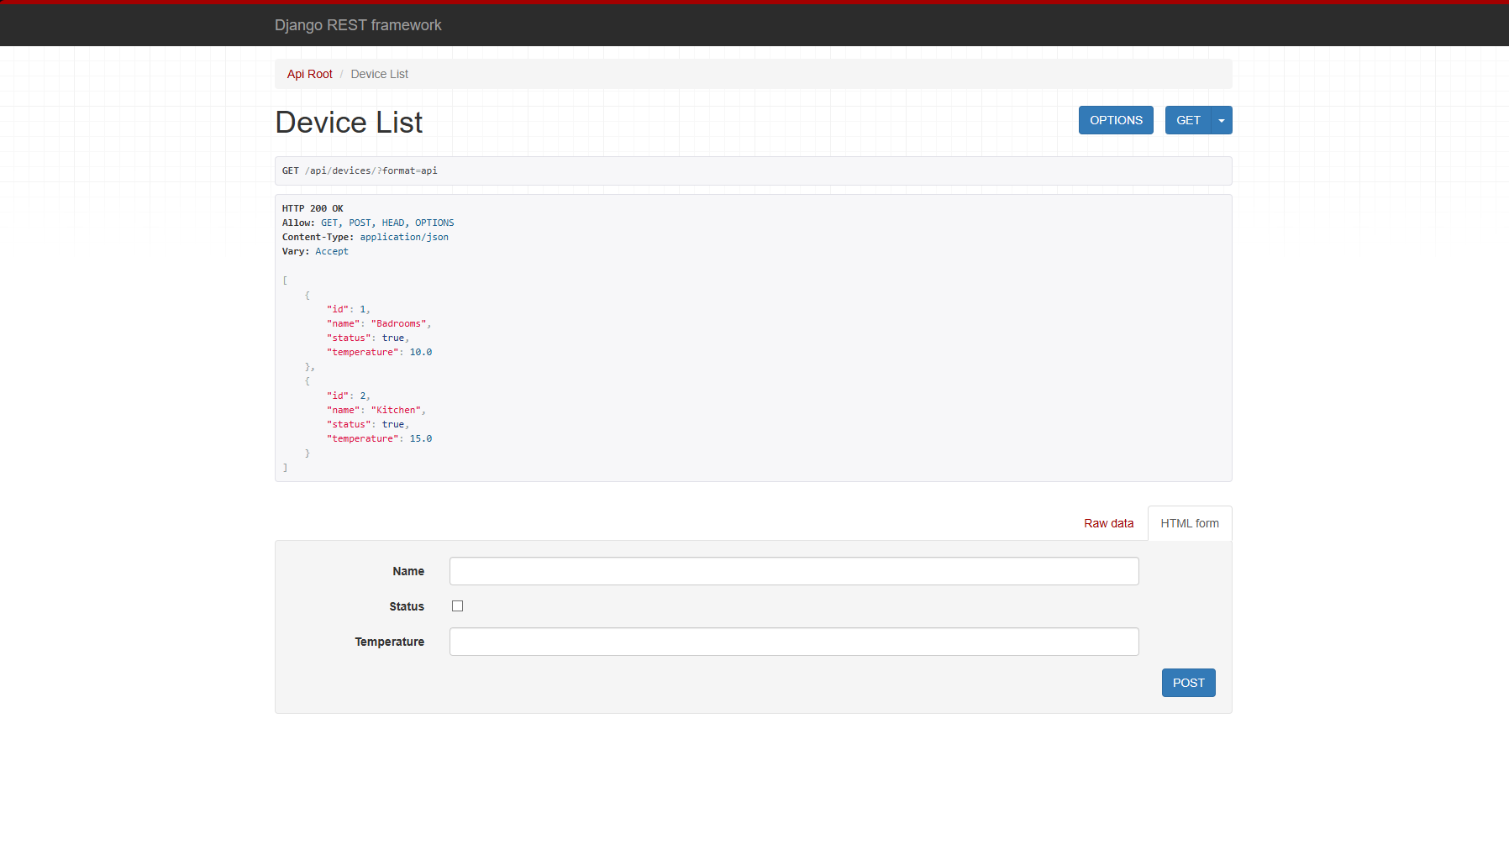
10. Висновок
У ході виконання лабораторної роботи №5 за темою «Робота з базами даних у веб-застосунках» мною було вивчено принципи організації, проєктування та підключення баз даних. На базі фреймворку Django було розроблено веб-застосунок, який інтегровано з реляційною системою управління базами даних.
Під час роботи було реалізовано наступні завдання:
Проєктування моделі даних: Створено модель Device, яка містить атрибути для зберігання назви, статусу та температури пристрою. Це дозволило структурувати інформацію у вигляді таблиць, де кожен запис є унікальним об’єктом.
Використання ORM (Object-Relational Mapping): Взаємодія із базою даних реалізована через Django ORM, що дозволило працювати з даними як з об’єктами мови Python. Це підвищило безпеку застосунку завдяки автоматичному запобіганню SQL-ін’єкціям та уникненню написання SQL-запитів вручну.
Розробка REST API: Реалізовано CRUD-операції (Create, Read, Update, Delete), що відповідають HTTP-методам POST, GET, PUT та DELETE. Це забезпечує стандартний інтерфейс доступу до даних для зовнішніх клієнтів.
Архітектурний підхід: Застосунок побудовано за принципом MVC (Model–View–Controller), де модель описує структуру даних, а контролер (View) опрацьовує запити та взаємодіє з базою даних.
Результати тестування через вебінтерфейс підтвердили коректність функціонування системи, цілісність збережених даних та працездатність усіх маршрутів API.

